**Лабораторная работа № 3: Метод совпаденийЦель работы:** Изучение методов выделения эффекта по корреляции времен срабатывания независимых детекторов.

**Теория**

Для выделения в эксперименте нужных событий при наличии фона используются методы корреляции моментов срабатывания независимых частей регистрирующей аппаратуры в режиме on-line и/или в режиме off-line.

Обычно в экспериментах применяют оба метода: в режиме on-line выделяют эффект с некоторой примесью фона, а в режиме off-line отбрасывают оставшийся фон.

**on-line режим**

В режиме on-line используются схемы совпадений (СС) на основе быстрой электроники.  
Результат в виде наличия или отсутствия импульса на выходе СС получается через несколько десятков наносекунд.

* Подход позволяет отбрасывать ненужные события на начальном этапе до оцифровки и записи информации от детекторов.
* Отсутствие данных об отброшенных событиях, что при неточной настройке схем совпадений может привести к неконтролируемой потере событий эффекта. Поэтому обычно разрешающее время СС выбирается с запасом, что приводит к ухудшению предельно достижимого соотношения эффект/фон.

Аппаратную систему для on-line отбора событий называют низкоуровневой или первичным триггером.

**off-line режим**

В режиме off-line с помощью ВЦП измеряются времена срабатывания различных детекторов относительно некоторого временного репера. Полученные данные записываются и используются при последующей обработке.

* Метод позволяет достичь предельного временного разрешения, поскольку при обработке информации можно учесть различные эффекты, например, зависимость времени срабатывания детектора от места прохождения частицы (геометрический фактор), от амплитуды сигнала с детектора и т.п.

**Распад кобальта**

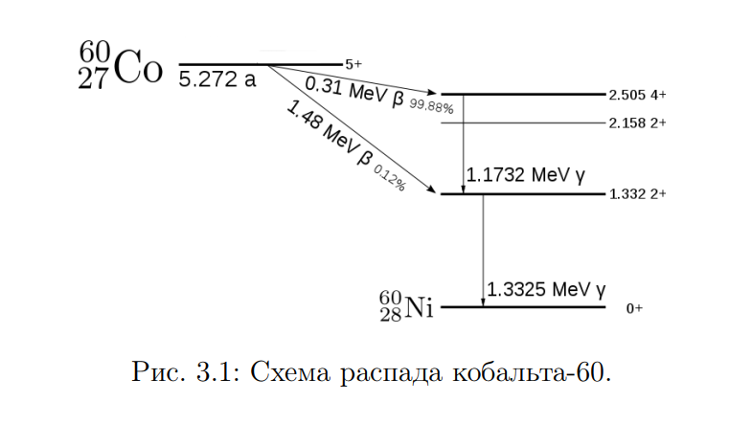

**Описание установки**

Два сцинтилляционных счётчика

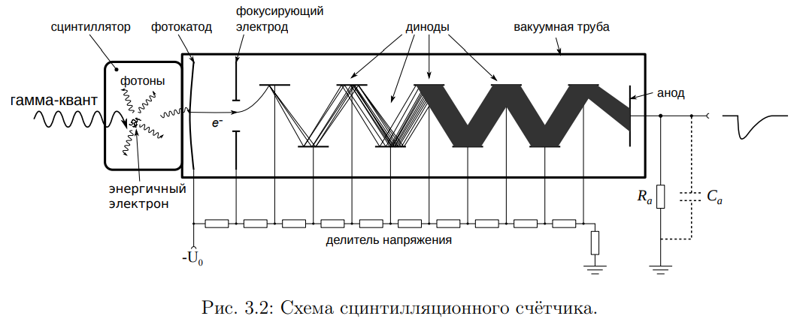

Частица проходит через пластмассу -> возбуждение и ионизация -> регистрация сцинтилляции ФЭУ.

Гамма-кванты регистрируются только после их взаимодействия со средой детектора и образования электрона в ходе фотоэффекта, Комптон-эффекта или процесса рождения электрон-позитронной пары.

При энергии гамма-квантов в районе 1.2-1.3 МэВ основным процессом является Комптон-эффект.

**Временные характеристики сцинтилляционных счетчиков**

Разрешающее время детектора - минимальный интервал времени между приходом частиц в детектор, при котором эти частицы регистрируются раздельно.

Время высвечивания - продолжительность световой вспышки сцинтиллятора, вызванной ионизирующим излучением.

Сцинтилляционная пластмасса (полистирол со сцинтиллирующей добавкой) - наименьшее время высвечивания (порядка наносекунд)-> временное разрешение ФЭУ необходимо учитывать при определении временной разрешающей способности сцинтилляционного детектора

Зависимость световыхода от времени высвечивания: 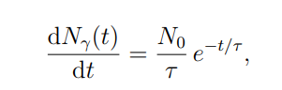

**Временное развитие импульсов в ФЭУ**

Фотоны люминесценции распространяются по сцинтиллятору -> попадают на фотокатод ФЭУ -> выбивают электроны -> начинается лавина. В момент прихода электронов на анод ФЭУ, возникает импульс отрицательной полярности.

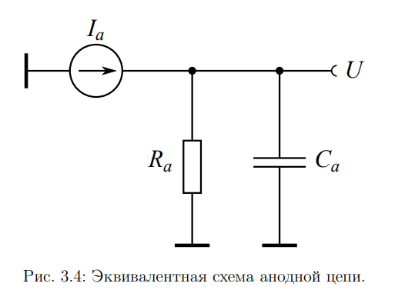 Ia - ФЭУ (источник тока)

Ra - сопротивление анодной нагрузки

Ca - суммарная паразитная емкость цепи анода по отношению к земле

Будем считать, что ФЭУ не дает доп. разброса времени прихода импульсов от фотонов, а светосбор достаточно быстрый.

Тогда зависимость тока анода от времени:

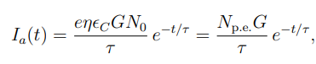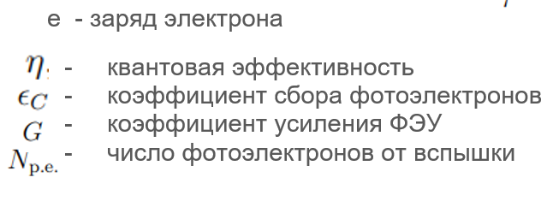

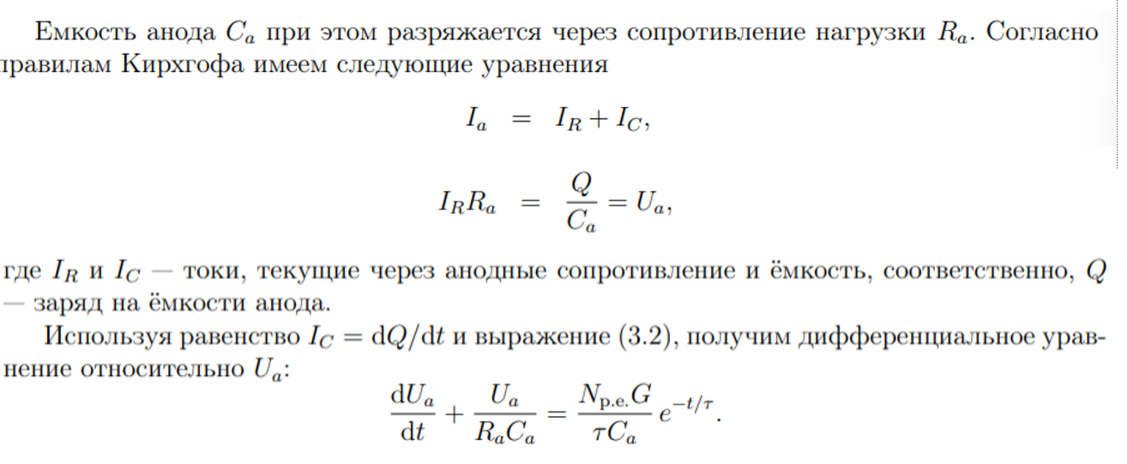

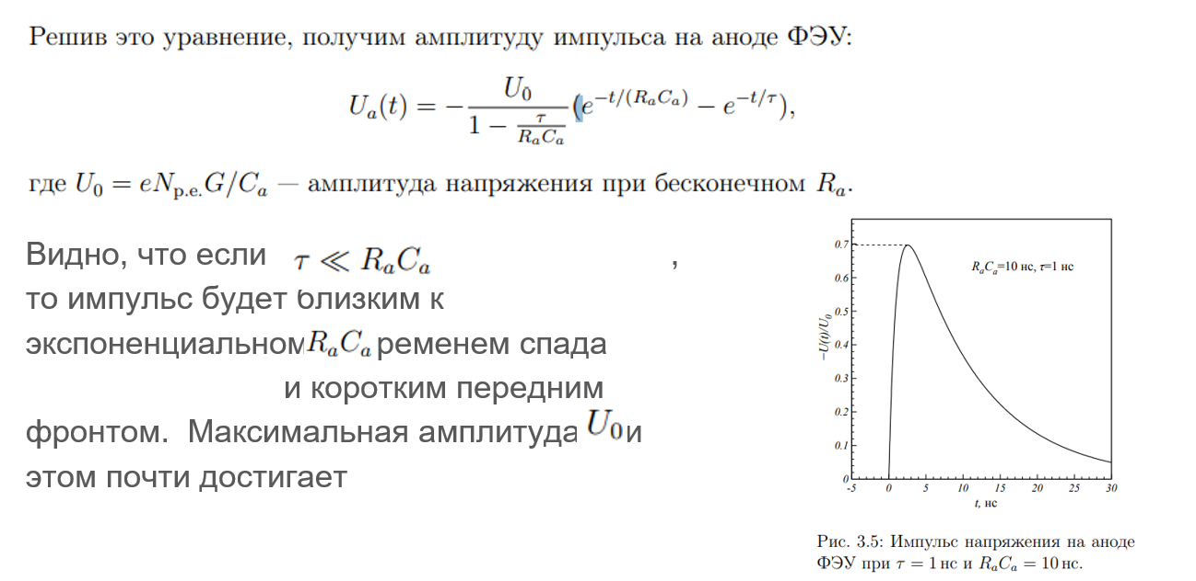

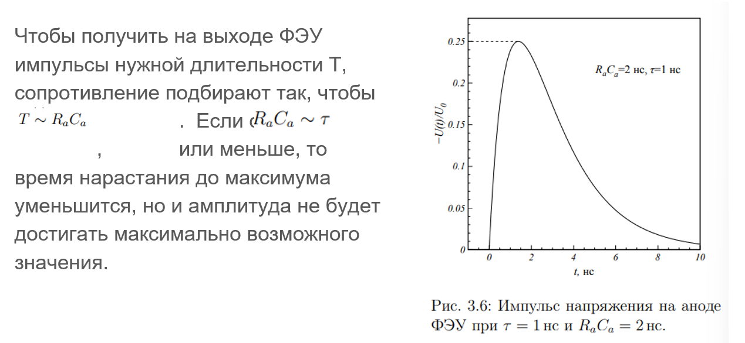

Из-за разброса скоростей вылета электронов из фотокатода и различием траектории (недостаточной фокусировки), ФЭУ имеет разброс по времени.

Даже мгновенная световая вспышка в сцинтилляторе будет растянута в ФЭУ на 1-10 нс.

В неорганических сцинтилляторах время высвечивания более 100 нс, поэтому флуктуации время пролета через ФЭУ не играют роли, а время нарастания будет определяться временем высвечивания.

В органических сцинтилляторах время высвечивания порядка нс, и тогда временное разрешение ФЭУ необходимо учитывать при определении разреш. способности сцинтилляционного детектора.

**Разрешающее время**

Разрешающее время (РВ) всей схемы можно определить по кривой задержанных совпадений — зависимости скорости счёта от задержки одного канала относительно другого.

Определяется как расстояние между серединами склонов кривой.

В данном случае РВ примерно равно сумме длительностей импульсов от дискриминаторов.

Задержка срабатывания СС и разброс времен прихода импульсов от ФЭУ, приводящие к отличию кривой от “ступеньки”, значительно меньше РВ.

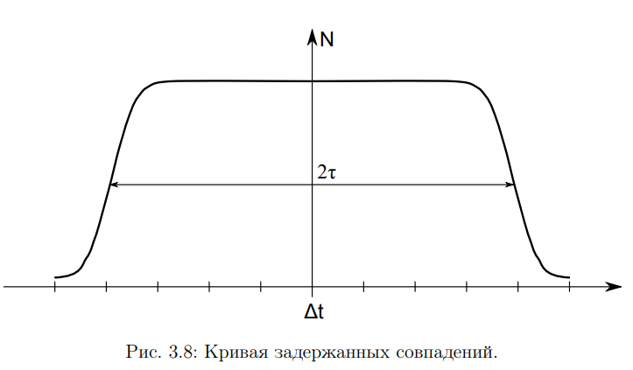

**Активность радиоизотопного источника**

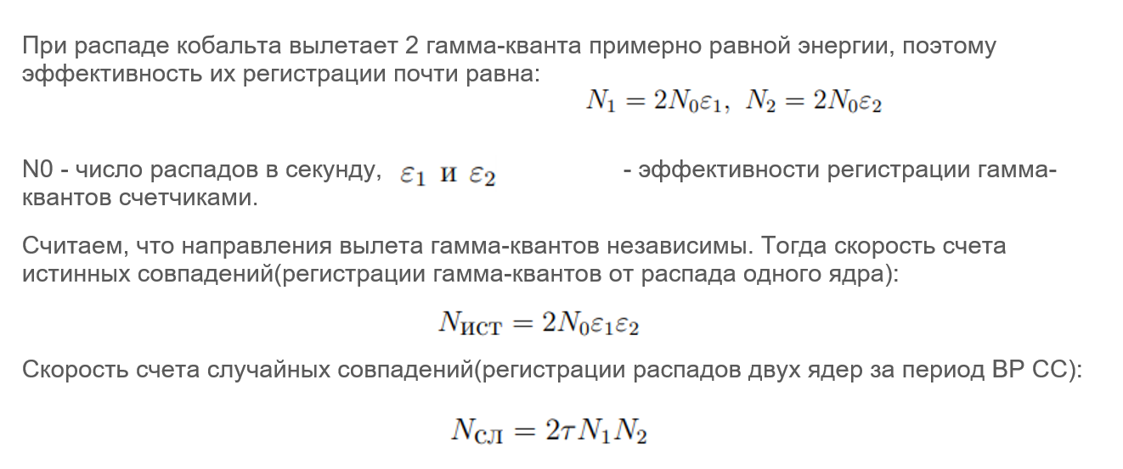

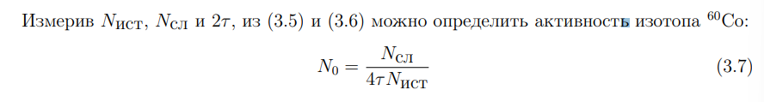

Активность изотопа, измеренная таким образом будет занижена, так как в число истинных совпадений войдут совпадения от гамма-квантов, рассеянных в одном счетчике и зарегистрированных в другом.

Для исключения таких событий требуется выставить правильный порог дискриминатора по амплитуде.

Также стоит учитывать совпадения от космических частиц.

 можно измерить, установив задержку в одном канале относительно другого больше с некоторым запасом, чем РВ.

Для определения нужного порога дискриминатора, нужно:

1. Зафиксировать порог одного дискриминатора на некотором большом значении.
2. На втором канале снять зависимости скорости счета истинных совпадений от порога с изотопом и без, вычесть их (получить интегральный амплитудный спектр).
3. Правый край спектра даст макс. амплитуду от прямого гамма-кванта (макс. энергию комптоновского электрона).
4. Выбрать порог дискриминатора, соответствующий энергии выше, чем энергия рассеянного назад гамма-кванта.

**Эффективность регистрации**

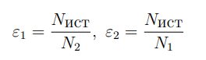

Чтобы определить , нужно измерить скорость счета срабатываний в каждом канале (с выбранными порогами) с изотопом и без, вычитая второе из первого.

Другая оценка для эффективности регистрации из теории взаимодействия гамма-квантов с веществом (считаем, что не зависит от направления кванта, светосбор однороден).

Для комптоновского сечения сечение рассеяния:

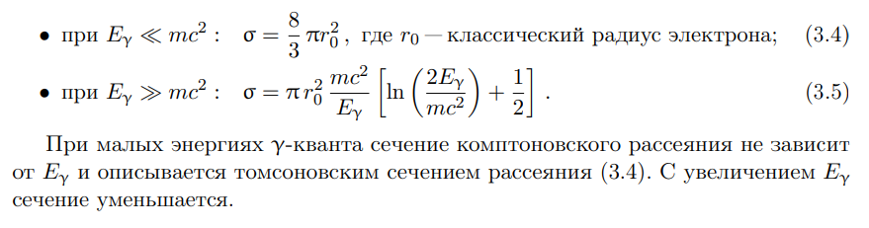 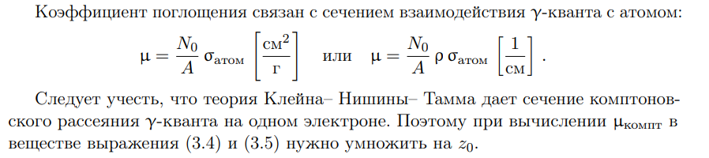

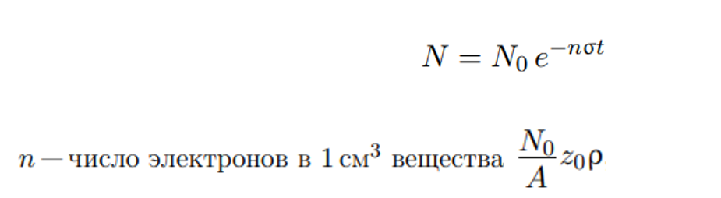

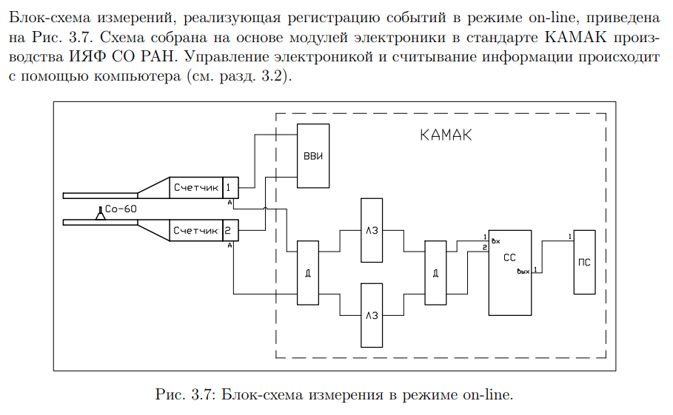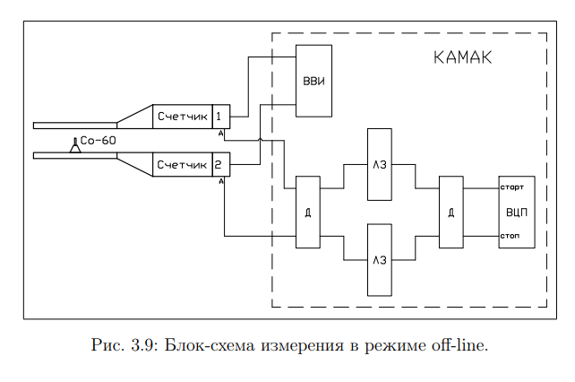

**Экспериментальные данные**

**Задания 1:**

**Снять зависимость скорости счёта истинных совпадений от порога дискриминаторов первой стадии поочерёдно в первом и втором каналах с источником 60Co и без него. Выбрать порог на дискриминаторах таким, чтобы амплитуды шумовых импульсов и сигналов от γ-квантов обратного рассеяния были ниже порога дискриминаторов.** 

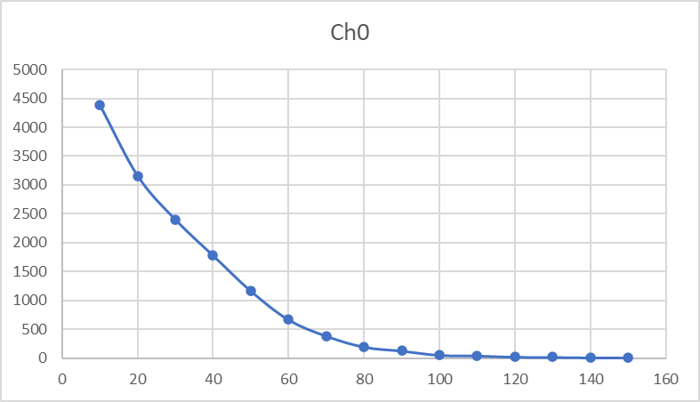



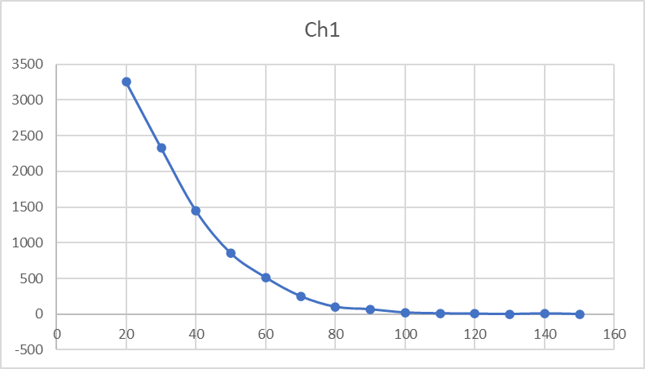

|  |  |  |  |
| --- | --- | --- | --- |
| Летят гамма-кванты с E=1.3 МэВ, рассеяние на 180. | | | |
| 1.3 МэВ - 150 мВ |  |  |  |
| 0.21 МэВ - х |  |  |  |
| Ch0 - 30 mV |  |  |  |
| Ch1 - 25 mV |  |  |  |

**Провести измерение скорости счёта в зависимости от задержки в обоих каналах и по кривой задержанных совпадений определить разрешающее время схемы совпадений.**



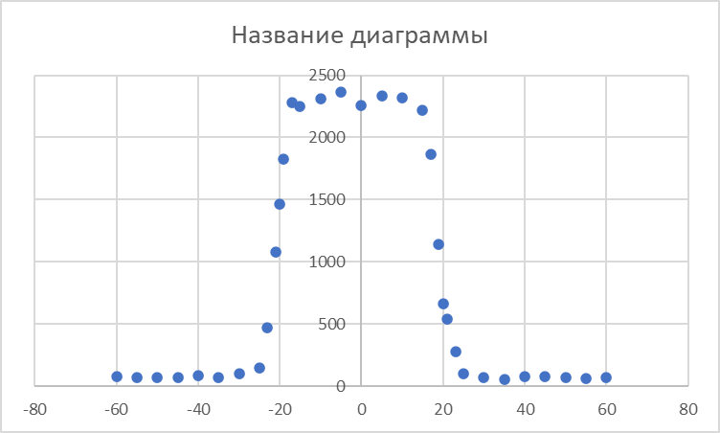

**Измерить скорость счёта истинных и случайных совпадений от γ-квантов 60Co и определить активность изотопа с указанием ошибки измерений.**



N_0 (без учета наличия шума) = 674763,8327 = 675 кГц

N_0 (с учетом наличия шума) = 697922,6537 = 698 кГц

Ошибка

**По измерениям и расчётным путём найти эффективности регистрации счётчиками γ-квантов и сравнить расчётные и экспериментальные значения.**

Эффективности расчётные

(вероятность того, что, пролетая оргстекло 1 см произойдёт комптоновское рассеяние)

гамма-квант c E = 1,33МэВ, Ро = 1гм/см3

Сечение комптоновского рассеяния при E>>mc2: сигма = 2*10^(-25) см2

Эффективность сечения комптоновского рассеяния = 1- e^(-n*сигма*t)

t = плотность * толщину = 1гм/см3 * 1см = 1 гм/см2

n = 0.01*6*10^23*54 = 3.24*10^23

Eтеор = 1 — e^(-3.24*10^23*2*10^-25*1) = 1 — 0,937 = 0,063



**С помощью какого-либо эксперимента попытаться ответить на вопрос: есть или нет корреляция между направлениями вылета γ-квантов от распада 60Co. Объяснить полученный результат.**

КАК

**Выполнить задания, указанные в тексте.**

* **Оценить энергию гамма-квантов, рассеянных назад:**



E = 209,6 КэВ

* Eсть также совпадения от космических частиц, которые пересекают оба счётчика практически одновременно **(оценить задержку).** Для исключения вклада “космических событий” необходимо измерить скорость счёта совпадений без изотопа.
* Способы образования энергичного электрона: фотоэффект, Комптон эффект, электрон-позитронной пары вследствие процесса рождения пар.

Основным процессом является Комптон-эффект **(оценить вклад всех трех процессов в вероятность взаимодействия).** Энергетический спектр комптоновских электронов является практически равномерным от нуля до некоторой максимальной энергии **(оценить эту энергию), (оценить эффективность регистрации).**

Основными процессами взаимодействия

γ- квантов с веществом являются: фотоэлектрическое поглощение, комптоновское рассеяние и образование пар. Вероятность взаимодействия γ-кванта при прохождении слоя

сцинтиллятора толщиной d cм (предполагается, что параллельный пучок γ-квантов падает перпендикулярно поверхности сцинтиллятора) определяется выражением

W = 1- exp(-µd)

где µ = (σф + σк + σn ) N0

σф , σк и σn (cм ) – эффективные поперечные сечения для фото-, комптон-эффектов и образования пар, рассчитанные на один атом, N0 (cм )-число атомов в 1см3, µ=(σф+σк+σп)N0 (cм-1) – коэффициент поглощения γ-квантов за счет этих процессов. Вероятность регистрации γ-квантов зависит отхимического состава сцинтиллятора и энергии этих γ-квантов, так как σф, σк и σп зависят от атомного номера вещества сцинтиллятора и энергии фотонов.

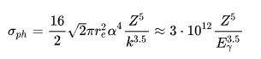

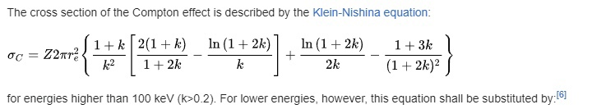

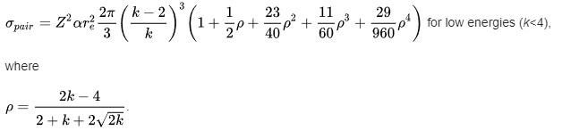

**Задания 2:**

**Выбрать порог дискриминаторов первой стадии, чтобы он составлял приблизительно половину от максимальной амплитуды выходного сигнала (объяснение дано в первой части работы)**



**Подобрать задержку в канале “стоп” относительно канала “старт”, чтобы был виден пик во временном спектре, положение которого меняется при изменении задержки. Для определения цены канала ВЦП в наносекундах ввести известную задержку в каналы “старт” или “стоп” и измерить смещение пика.**



K = 0.731

**Набрать временной спектр от ВЦП, получить распределение разности времён срабатывания сцинтилляционных счётчиков от γ-квантов 60Co. Измерить ширину на полувысоте наблюдаемого пика в наносекундах.**

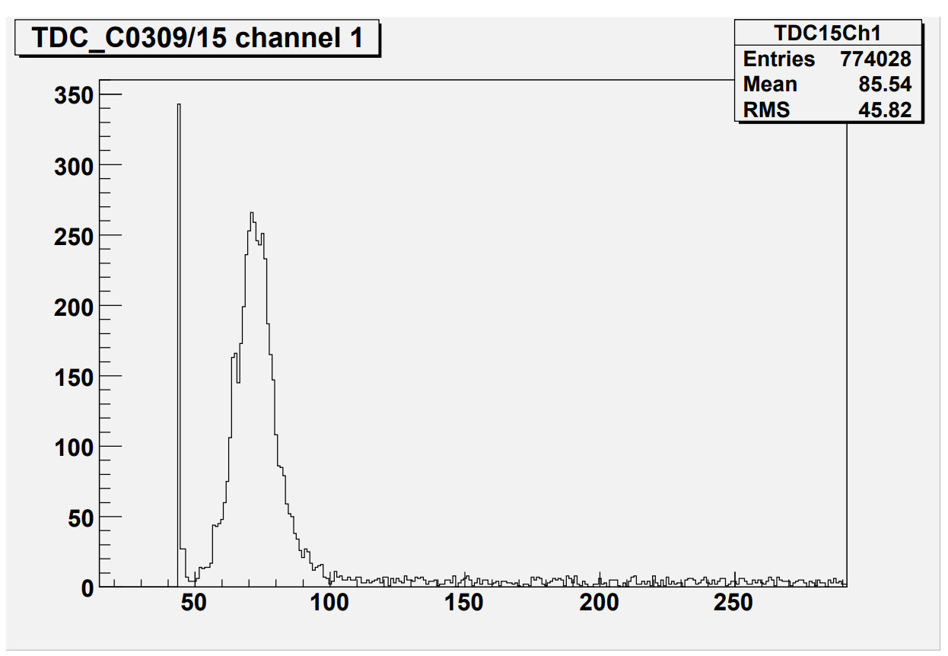



Ширина = 12 нс.

**Перечислить эффекты, дающие вклад во временное разрешение эксперимента**

Из-за разброса скоростей вылета электронов из фотокатода и различием траектории (недостаточной фокусировки), ФЭУ имеет разброс по времени.

Даже мгновенная световая вспышка в сцинтилляторе будет растянута в ФЭУ на 1-10 нс.

В неорганических сцинтилляторах время высвечивания более 100 нс, поэтому флуктуации время пролета через ФЭУ не играют роли, а время нарастания будет определяться временем высвечивания.

В органических сцинтилляторах время высвечивания порядка нс, и тогда временное разрешение ФЭУ необходимо учитывать при определении разреш. способности сцинтилляционного детектора.